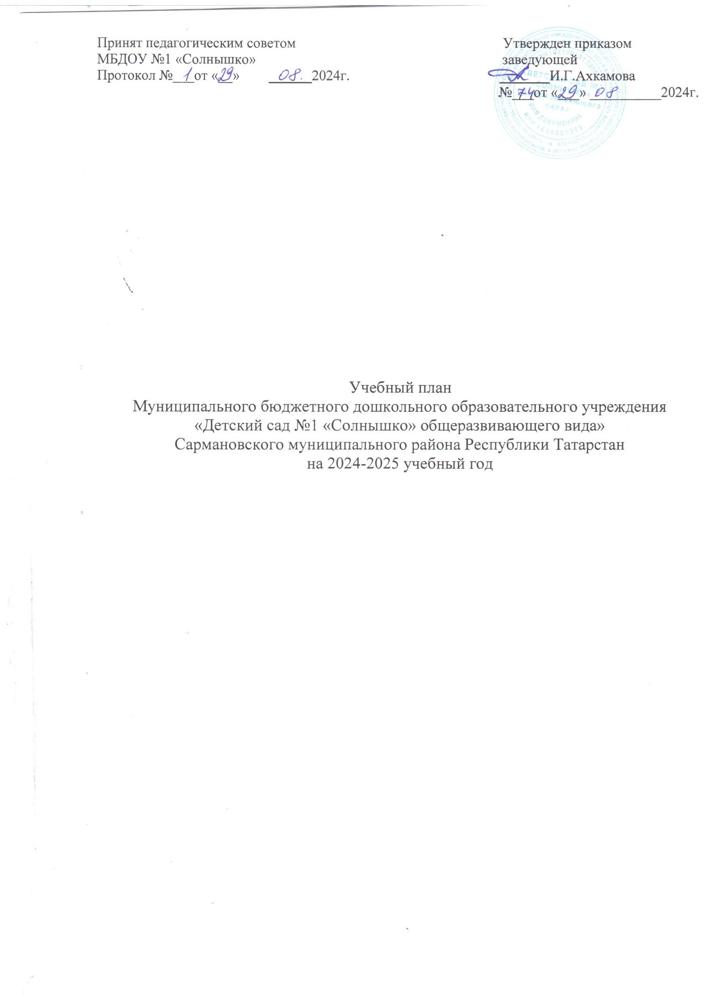

Пояснительная записка

- Нормативная база организации образовательного процесса:
- Федеральный закон «Об образовании в Российской Федерации» от 29.12.2012г. №273– ФЗ;
- Письмо Министерства образования РТ «О планировании образовательной деятельности в ДОУ» № 2598-17 от 27.10.2017 г.;
- Постановление Об утверждении санитарных правил и норм СанПиН 1.2.13685-21 «Гигиенические нормативы и требования к обеспечению безопасности и (или) безвредности для человека факторов среды обитания» №2 от 28.01.2021г.
- Приказ Министерства просвещения Российской Федерации (Минпросвещения России) от 31 июля 2020г. №373 «Об утверждении Порядка организации и осуществления -образовательной деятельности по основным общеобразовательным программам–образовательным программам дошкольного образования»
- Приказ Минобрнауки России от 17.10.2013г. №1155 "Об утверждении федерального образовательного стандарта дошкольного образования" (Зарегистрировано в Минюсте России 14.11.2013 № 30384);
- Приказ Министерства просвещения Российской Федерации от 25. 11.2022 № 1028 «Об утверждении федеральной образовательной программы дошкольного образования» и (зарегистрирован 28.12.2022 года №71847) ;
- Закон Республики Татарстан от 22.07.2013 № 68-ЗРТ «Об образовании»;
- Законом Республики Татарстан от03.03.2012 № 16 «О государственных языках Республики Татарстан и других языках в Республике Татарстан»;
- Устав МБДОУ №1 “Солнышко”.
- Основная общеобразовательная программа МБДОУ №1 «Солнышко»;

- Особенности реализации инвариантной и вариативной части:
В структуре учебного плана выделяется инвариантная и вариативная часть.
Инвариантная часть обеспечивает выполнение обязательной части основной общеобразовательной программы МБДОУ на основе содержания Федеральной образовательной программы. Инвариантная часть реализуется через непосредственно образовательную деятельность, отводимую на усвоение основной программы.
Согласно плану в вариативную часть включены ОД по реализации регионального компонента.
Таким образом, общее количество ОД в неделю по возрастным группам:
Базовая часть:
- Вторая группа раннего возраста-10 игр-занятий
- Первая младшая группа-10 ОД
- Вторая младшая группа-10 ОД
- Средняя группа-10ОД
- Старшая группа-13 ОД
- Подготовительная группа-15 ОД
Обучение родному (татарскому) языку начинается со второй группы раннего возраста (с 1,6 лет) и проводится воспитателем 3 раза в неделю в форме игры в рамках режима дня Вариативная часть:
- Вторая группа раннего возраста-0
- Первая младшая группа-0
- Вторая младшая группа-0
- Средняя группа-3ОД
- Старшая группа-3 ОД
- Подготовительная группа-3ОД

В средней группе обучение детей русскому языку проводится 3 раза в неделю. 1 раз в первой половне дня, 2- в режимном моменте. В старшей группе обучение детей русскому
языку проводится 2 раза в неделю в первой половине дня, а 1 – в режимном моменте. В подготовительной группе - 3 раза в неделю в первой половине дня.

Максимально допустимый объем недельной образовательной нагрузки для детей дошкольного возраста составляет:

-во второй группе раннего возраста-1 час 40 минут

-в I младшей группе – 1 час 40 минут

-во II младшей группе-2 часа 30 минут

-средней группе-3 часа 20 минут

-старшей группе-5 часов 25 минут

-подготовительной к школе группе-7 часов 30 минут.

Учебный план
№ п/п | Виды организованной деятельности |  |  | Количество ОД в неделю
№ п/п |  |  |  | 2гр. ран. воз. | I  младшая | II  младшая | средняя | старшая | Подготовительная  к школе
1. | Инвариантная часть /федеральный компонент/
1.1. | Познавательное развитие | Формирование элементарных математических представлений |  | - | - | 1\36 | 1\36 | 1\36 | 2\72
1.2.
1.2. | Познавательное развитие | Формирование целостной картины мира. Ребенок и окр.мир |  | 3\108 | 1\36 | 1\36 | 1\36 | 1\36 | 1\36
1.4. | Социально-коммуникативное развитие. Коммуникация |  |  | 3\108 | 1\36 | 1\36 | 1\36 | 2\72 | 2\72
1.5. | Речевое развитие. Чтение художественной литературы |  |  | - | 1\36 | - | - | - | -
1.6. | Художжественно-эстетическое развитие |  | Рисование | - | 1\36 | 1\36 | - | 1 \36 | 1 \36
1.7. |  |  | Лепка | - | 1\36 | 0,5\18 | 0,5\18 | 0,5\18 | 0,5\18
1.8. |  |  | Аппликация | - |  | 0,5\18 | 0,5\18 | 0,5\18 | 0,5\18
1.9. | Физическое развитие. Физическая культура |  |  | 2\72 | 3\108 | 3\108 | 3\108 | 3\108 | 3\108
1.10 | Музыка |  |  | 2\72 | 2\72 | 2\72 | 2\72 | 2\72 | 2\72
2. | Вариативная часть  /национально-региональный компонент/
2.1. | Обучение русскому языку |  |  | - | - | - | 1\36 | 2\72 | 3\108
 |  |  |  |  |  |  | 2 в режимных моментах | 1 в режимном моменте | 3\108
3. | Итого (по Сан Пин) |  |  | 10 | 10 | 10 | 10 | 13 | 15

Объем недельной образовательной нагрузки на ребенка

Возраст детей | 1,6-2 года | 2 – 3  года | 3 – 4  года | 4 – 5  лет | 5 – 6  лет | 6 – 7  лет
Продолжительность непрерывной непосредственно образовательной деятельности | 10 мин | 10мин | 15 мин | 20 мин | 25 мин | 30 мин
Объем недельной образовательной нагрузки | 1 ч. 40 мин | 1ч.40мин. | 2ч. 30мин | 3 ч. 20мин. | 5 ч. 25 мин | 7 ч.30мин

